软件著作权登记 · 操作手册（使用说明书）
ROMTEK 工程数据智能分析软件
操作手册
简称：RLab Cortex（软件运行界面显示英文简称 “RLab Cortex”）
本手册按“登录 → 上传数据 → 对话分析 → 组成流水线 → 出图与结论 → 扩展与复用”的真实操作顺序，配以完整界面截图与文字说明，体现每一步的数据变化，供软件使用与登记参考。
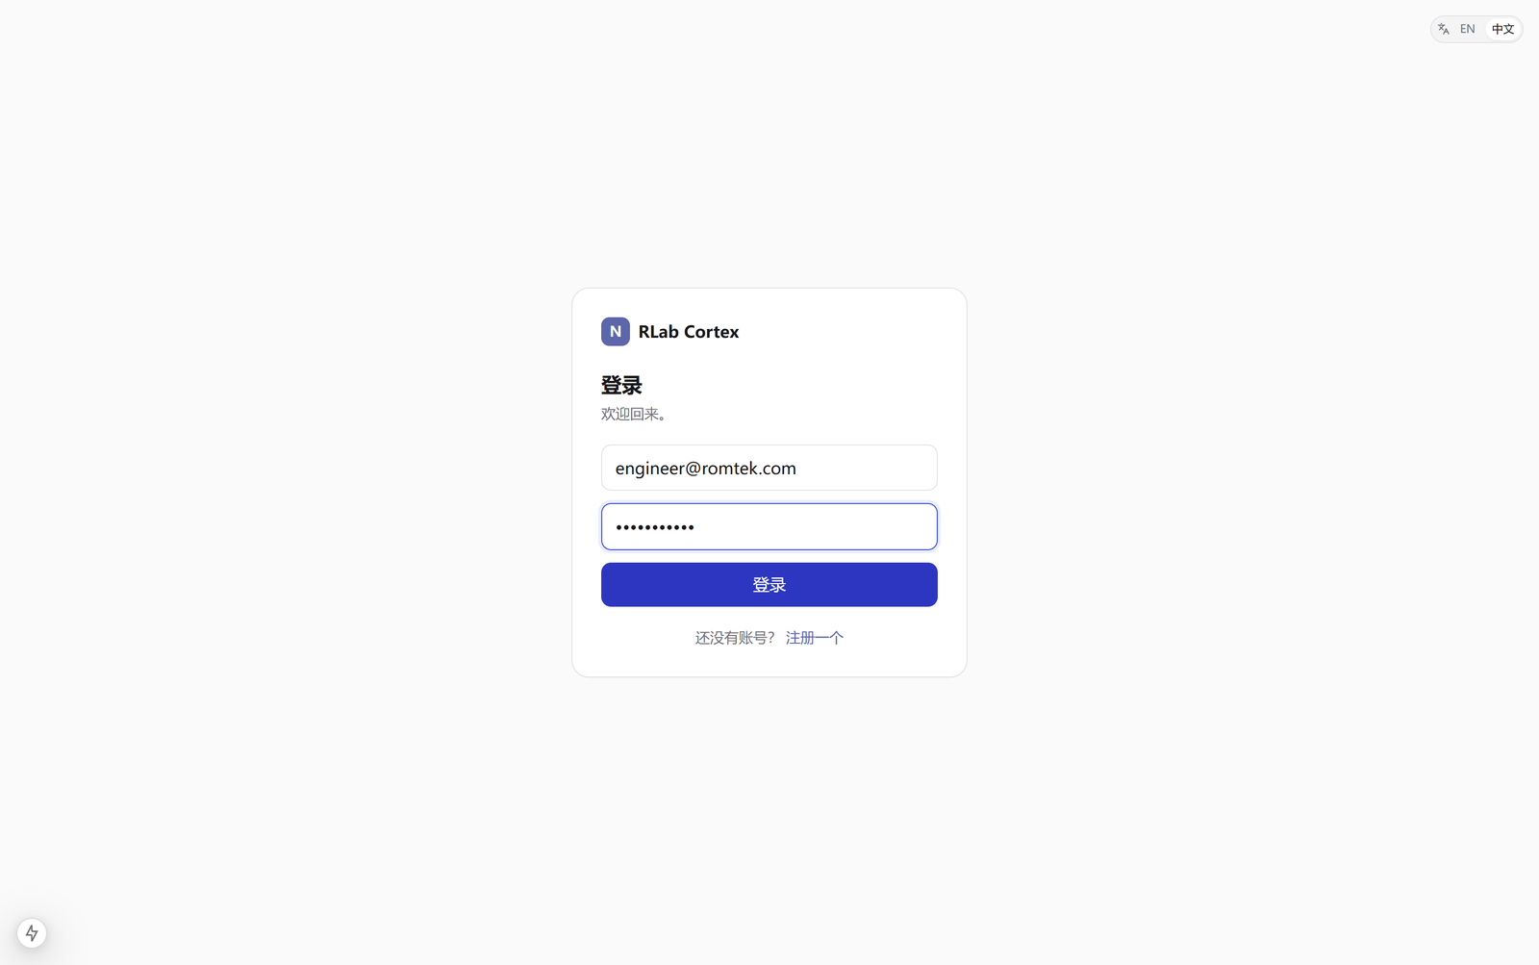
图 1 ROMTEK 工程数据智能分析软件（RLab Cortex）登录界面
软件全称 ROMTEK 工程数据智能分析软件  软件简称 RLab Cortex  软件形态 B/S 架构 Web 应用，可私有化部署 | 适用对象 工程师 / 科研与测试人员  开发语言 Python（后端）/ TypeScript（前端）  文档版本 V1.0

软件名称说明

名称一致性声明
本软件全称为「ROMTEK 工程数据智能分析软件」，简称「RLab Cortex」。软件运行界面中统一显示英文简称 “RLab Cortex”。本操作手册中出现的 “RLab Cortex” 与「ROMTEK 工程数据智能分析软件」为同一软件的不同称谓，与软件著作权申请表所填软件名称一致。为行文简洁，下文正文多以简称指代本软件。

目 录
01 软件简介与技术架构
02 运行环境与部署
03 登录与账号
04 主界面与功能导航
05 完整操作实录（一）：上传数据与自动首读
06 完整操作实录（二）：对话式分析与出图
07 完整操作实录（三）：自动分析流水线与数据血缘
08 完整操作实录（四）：灵敏度分析与高级图表
09 算法库与算法调用
10 扩展算法：AI 生成 / 自带代码与安全沙箱
11 流程模板（可复用小应用）
12 设置与大模型（BYOK）
13 反馈、版本与产品文档
14 常见问题（FAQ）
附录 内置算法速查表

01 软件简介与技术架构

ROMTEK 工程数据智能分析软件（简称 RLab Cortex，下同）是一款面向工程师与科研人员的可验证工程数据分析软件。用户把任意格式的工程数据导入软件，由内置的分析智能体自动读懂数据、选择合适的算法完成分析，并输出可交互图表与带数值的结论；分析过程中的每一步解析、算法与参数都被完整记录、可回放、可复算，并能沉淀为可复用的算法与流程模板。

软件定位与主要特点
▪ 对话式分析 以自然语言驱动分析：用户只描述意图（如“平滑这列噪声”“哪个参数影响最大”），软件自动完成理解、选工具、执行、出图。
▪ 可验证、可追溯 每一步分析都留有来历（用了哪个数据、哪一步算法、什么参数），结果可回放、可复算、可逐级回溯到原始文件。
▪ 自我扩展 支持上传用户自有算法，或由 AI 现场生成新算法/解析器/图表；外来代码先经安全沙箱验证后方可入库复用。
▪ 可私有化部署 采用前后端分离的 B/S 架构，可从单机部署平滑扩容到服务器/集群，数据与模型可不出内网。

软件总体结构
软件采用前后端分离的 B/S（浏览器/服务器）架构，自上而下分为四层：
表 1 软件总体四层结构
层次 | 主要模块 | 职责
交互层（前端） | 工作台：对话 / 数据集 / 算法库 / 流程模板 / 设置 | 用户操作界面，Web 浏览器访问
智能体层 | 推理循环、列义理解、工具编排、代码生成、流式事件 | 把自然语言意图转化为具体的分析动作序列
执行层 | 内置算法引擎、用户/AI 代码安全沙箱 | 内置算法进程内执行；外来代码在隔离子进程执行
数据层 | 数据集、派生血缘、解析器、算法、流程模板、映射规则、反馈 | 全量持久化，支撑可追溯与资产沉淀

主要功能模块
表 2 软件主要功能模块
模块 | 功能说明
数据接入与数据集管理 | 多格式上传、自动首读 Profile、字段结构、数据血缘、派生与导出
对话式分析智能体 | 自然语言提问、自动选数据/选算法/执行、流水线编排、全程留痕
算法库 | 29 个内置算法按类别浏览、在线配参与试运行
算法扩展与安全沙箱 | 上传自有算法、AI 生成算法/解析器，静态校验 + 子进程资源隔离
流程模板 | 把跑通的分析固化为可复跑的“运行·小程序”
可视化 | 内置交互图表 + AI 生成的高级图表（雷达/极坐标/热力/3D 等）
系统设置 | 大模型 BYOK 配置、账号信息、版本与更新日志

02 运行环境与部署

运行环境要求
表 3 软件运行环境要求
项目 | 要求
服务器操作系统 | Linux（Ubuntu / CentOS 等）或 Windows；支持容器化部署
运行时 | Python 3.11+（后端）、Node.js 18+（前端构建）
数据库 | 默认 SQLite（零运维）；可切换 PostgreSQL
客户端 | 现代浏览器（Chrome / Edge / Firefox 等），无需安装插件
大模型 | 内置默认模型即可运行；可通过 BYOK 接入任意 OpenAI 兼容大模型

启动与访问
1. 启动后端服务 在服务器上启动后端（默认监听 8077 端口），提供数据、算法、对话等接口。
2. 启动前端服务 启动前端 Web 服务（默认 3000 端口），由反向代理统一对外提供访问。
3. 浏览器访问 在浏览器中打开软件地址，进入登录界面即可开始使用。
部署说明
软件从单机到集群的部署，接口层与算法层基本不变，改动集中在数据库连接、存储后端与沙箱执行的拆分上；支持数据与模型均不出内网的私有化交付。

03 登录与账号

在浏览器中打开软件地址后，进入 RLab Cortex 的登录界面（如下图）。界面顶部显示软件名称 “RLab Cortex”。

登录步骤
1. 输入账号 在“邮箱”输入框中填写已注册的账号邮箱，例如 engineer@romtek.com。
2. 输入密码 在“密码”输入框中填写登录密码（不少于 6 位）。
3. 点击“登录” 点击蓝色“登录”按钮提交；验证通过后进入软件工作台主界面。
4. 注册新账号 若尚无账号，点击“注册一个”进入注册页，填写昵称、邮箱与密码完成注册。
图 2 登录界面：顶部显示软件名称 RLab Cortex，填写邮箱与密码后点击“登录”
说明
企业私有化部署时，RLab Cortex 还支持接入统一认证中心（OIDC 单点登录）；开启后登录将由企业统一认证中心完成。本手册以软件内置的账号密码登录方式为例进行说明。

04 主界面与功能导航

登录成功后进入工作台主界面。界面顶部显示软件名称，左侧为图标式主导航栏，中间为当前视图的工作区，右侧为“工作台”面板，实时显示分析过程的时间线、流程图与数据。
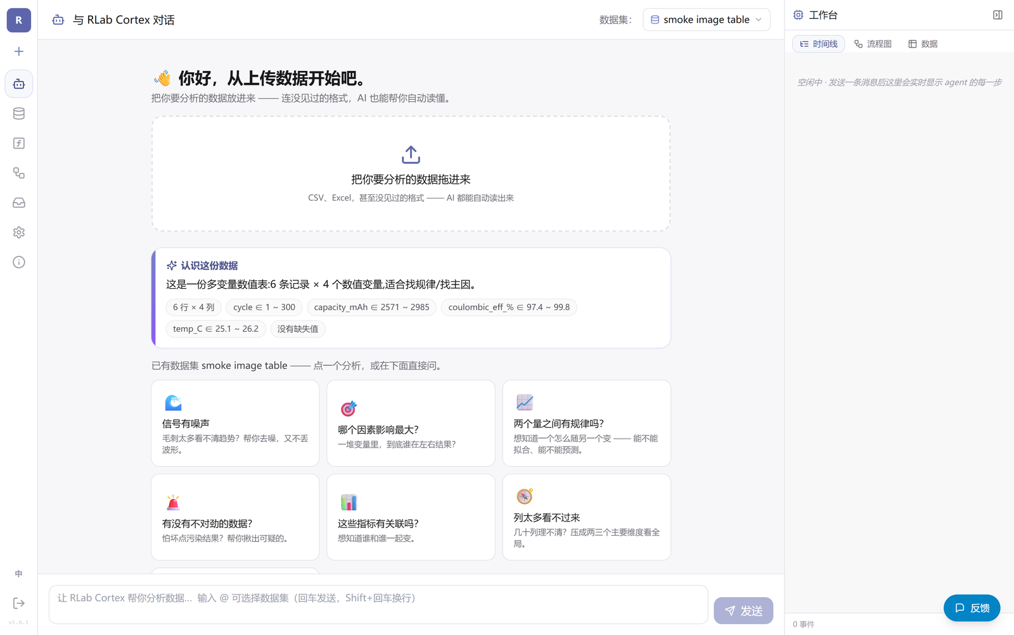
图 3 RLab Cortex 工作台主界面：顶部为软件名称，左侧导航，中部工作区，右侧“工作台”面板

左侧导航的主要视图
表 4 主界面左侧导航的主要视图
视图 | 作用 | 在这里做什么
对话 | 对话式分析 | 用自然语言提问，让软件选数据、选方法、出图
数据集 | 数据接入与管理 | 上传文件、查看字段与血缘、预览与导出
算法库 | 内置 + 自有 + AI 算法 | 浏览内置算法、配参试运行、上传或 AI 生成新算法
流程模板 | 可复用分析流程 | 把跑通的流程存为模板，换数据一键复跑
设置 | 账号与大模型 | 配置大模型（BYOK）、查看版本与产品文档

提示
界面右下角常驻“反馈”按钮，在任意视图都可提交使用反馈（做不到 / 做错了 / 不敢信 / 想法），系统会自动附带当前操作上下文。

05 完整操作实录（一）：上传数据与自动首读

下面以一份传感器测试数据为例，演示从上传数据到得到分析结论的完整、连贯操作过程，并展示每一步的数据变化。

步骤 1：上传或选择数据集
1. 进入“数据集”视图 点击左侧导航“数据集”图标。
2. 上传文件 点击顶部“上传 CSV / XLSX / Parquet”按钮，或将文件直接拖入上传区。软件支持 CSV / Excel（多工作表自动拆分）/ Parquet / JSON，以及 CGNS / VTK / STL 等仿真网格数据。
3. 自动首读 上传完成后，软件立即对数据进行“首读”，无需人工干预即自动识别：这是什么数据、包含哪些字段、字段类型、取值范围与缺失情况。
如下图，软件读入一份 200 行 × 4 列的传感器时间序列数据后，自动给出字段结构（时间轴 time_s，以及电压 voltage_v、电流 current_a、温度 temp_c 三个测量量），并在右侧绘制出多通道时序曲线——数据由“一个文件”变成了“可分析、可绘图的结构化数据集”。
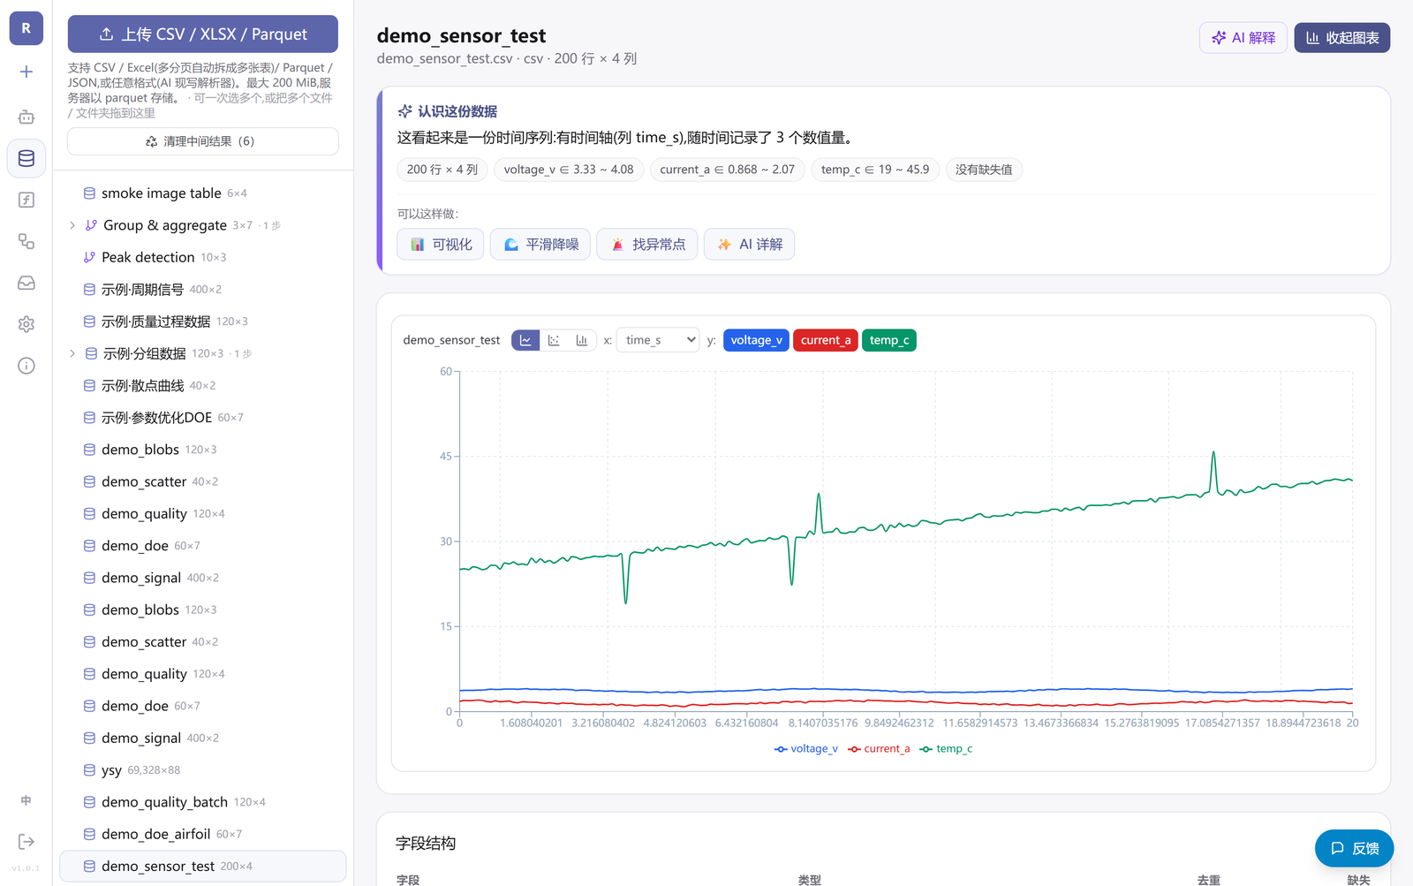
图 4 上传后自动首读：识别字段结构（含电压 voltage_v 等），并绘制多通道时序曲线

步骤 2：查看字段结构与数据血缘
▪ 字段结构 列出每个字段的名称、类型、去重值数与缺失数，便于确认数据质量。
▪ 数据血缘 分析产生的每个派生数据集都会记录“由哪个上游数据、经过哪一步算法而来”，可逐级回溯到最初的原始文件。

06 完整操作实录（二）：对话式分析与出图

数据就绪后，进入“对话”视图，用自然语言提出分析需求。软件会自动理解意图、选择合适的算法并执行，右侧“工作台”会实时显示每一步的想法、工具调用与结果。

步骤 3：用自然语言提问并生成图表
1. 选择数据集 在对话界面右上角选择要分析的数据集。
2. 输入需求 在底部输入框中用大白话描述需求，例如“画一下电压随时间的曲线”，回车发送。
3. 软件自动执行 软件判断这是一个可视化请求，自动选择 time_s 为横轴、voltage_v 为纵轴，调用可视化工具生成曲线图。
4. 查看结果与过程 中部对话区显示生成的电压—时间曲线；右侧“工作台”时间线逐条显示 llm_call → 思考 → 工具调用 → 生成图表 → 最终答复的完整过程。
数据变化：从“一列 voltage_v 数值”变成了“一张可交互的电压随时间变化曲线”，同时软件用自然语言给出结论（如电压在约 0～2.5 秒区间内的变化趋势）。
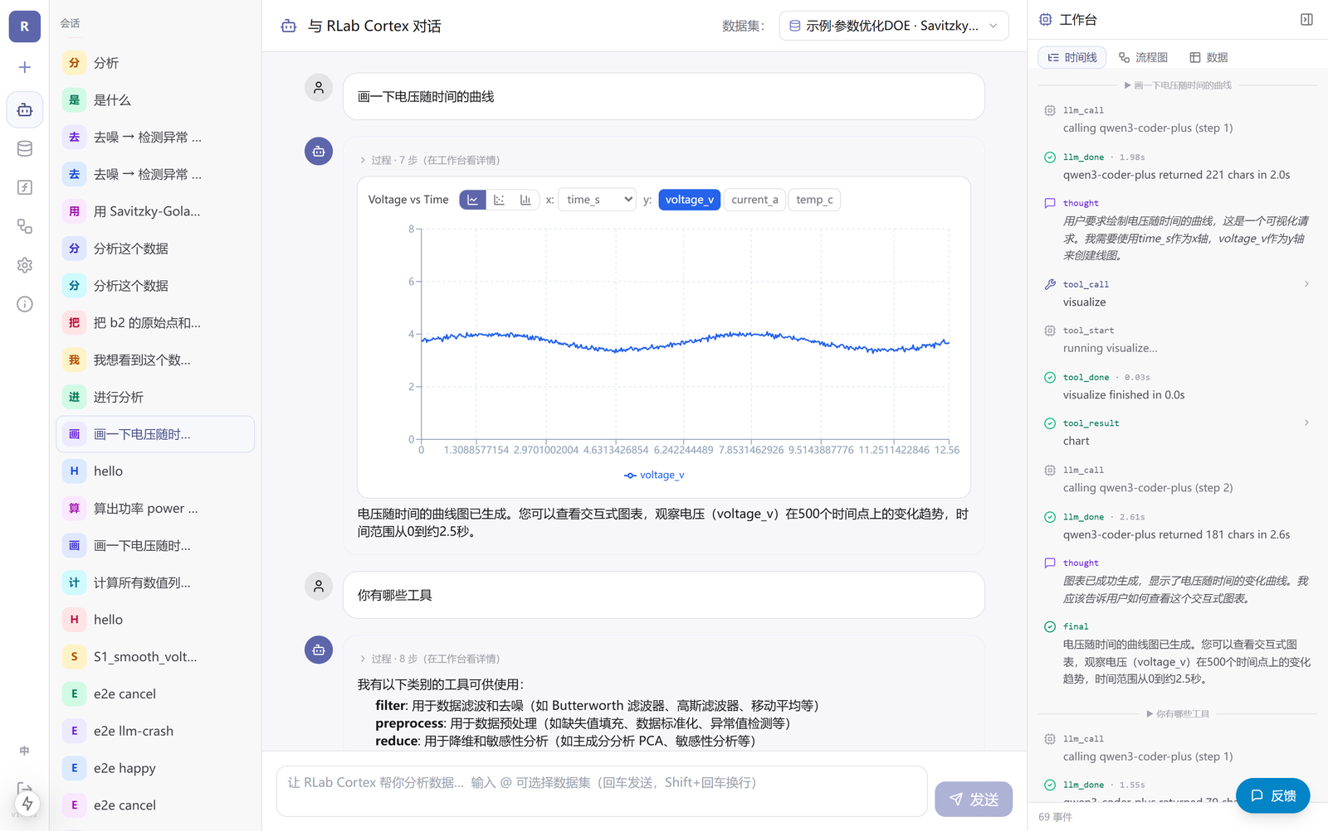
图 5 对话生成图表：输入“画一下电压随时间的曲线”，软件自动出图，右侧完整记录每一步

步骤 4：在同一轮里继续追问
可继续追问，如“能不能进行插值”。软件会在上一步结果的基础上继续，先绘制原始数据曲线，再对数据插值并叠加平滑曲线，形成“原始点 + 插值曲线”的对比图——体现出数据经算法处理后的变化。
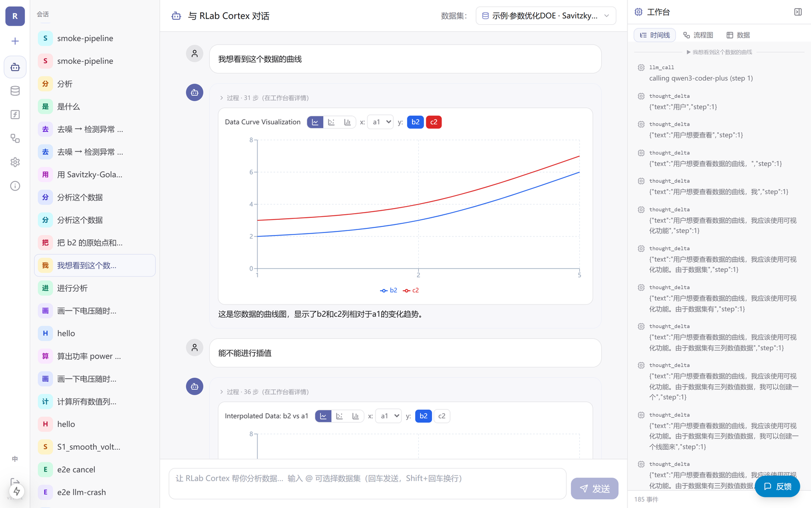
图 6 对话追问续接：在曲线基础上继续插值，得到“原始数据 vs 插值平滑”的对比图

07 完整操作实录（三）：自动分析流水线与数据血缘

对于多步骤分析，软件会把上一步算法的输出自动接到下一步的输入，组成一条可见、可回放的处理流水线。

步骤 5：一句话触发多步流水线
1. 描述多步需求 在对话中输入“去噪 → 检测异常 → 插值 → 归一化”，一次性描述四步处理。
2. 自动拆解并串联 软件将其拆成有序的具名步骤，上一步的输出数据集自动作为下一步的输入。
3. 查看流程图 切换右侧“工作台”的“流程图”标签，可看到完整的处理链：数据集 → 去噪 → 检测异常 →（插值）→ 归一化 → 输出，每个节点标注所用算法与参数。
数据变化：原始数据依次经过“平滑去噪 → 标记异常 → 插值 → 归一化”，每一步都生成一个带血缘的派生数据集，数据的行列结构与数值随之改变，且每一步的来历都被完整记录。
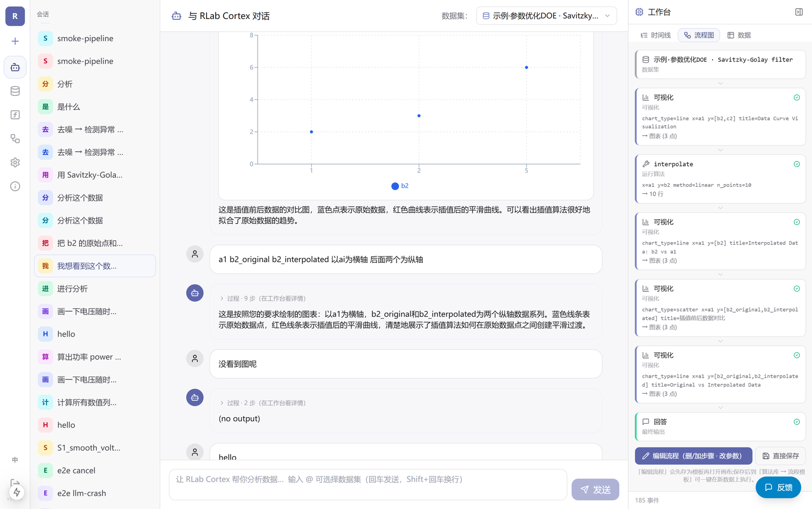
图 7 自动分析流水线（流程图）：上一步输出自动成为下一步输入，各节点标注算法与参数

步骤 6：数据血缘的逐级回溯
在“数据集”视图中，每个派生数据集都挂在其来源数据之下，形成血缘树。如下图，由“示例·参数优化DOE”经 Savitzky-Golay 滤波派生出的中间结果，明确记录了“从哪来、经过哪一步”，可逐级回溯到原始数据。
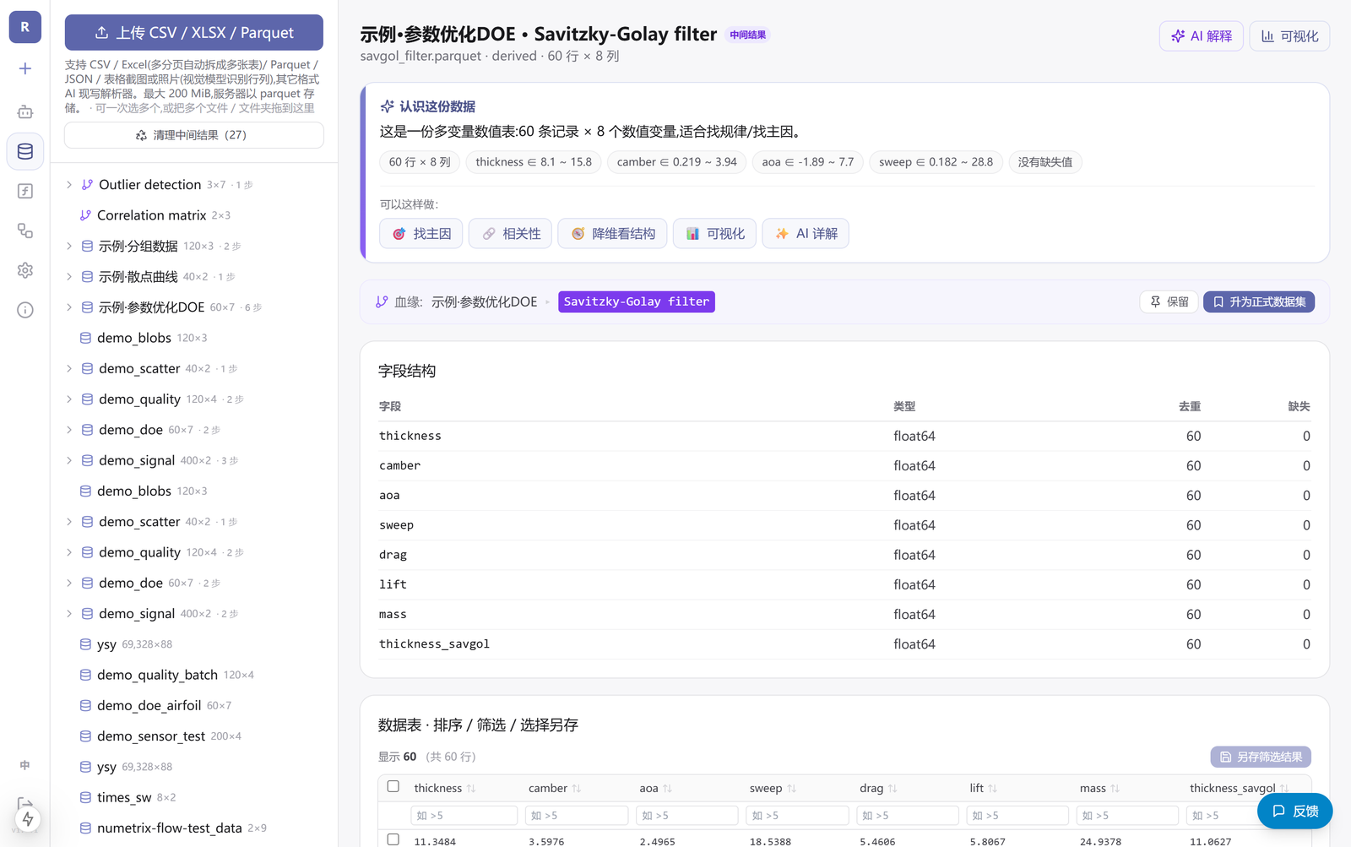
图 8 数据血缘：派生数据集记录“从哪来、经过哪几步”，可逐级回溯到原始文件

08 完整操作实录（四）：灵敏度分析与高级图表

步骤 7：灵敏度分析——找出影响最大的因素
对于包含多个输入参数与一个输出的工程数据，可直接提问“这些参数里哪个对结果影响最大？”。软件自动识别输入/输出列，运行灵敏度分析，并按影响程度排序输出。
如下图，针对一份计算流体力学（CFD）仿真数据，软件对 “Temperature_Correction” 影响最大的因素给出排序：X-Velocity_Correction（敏感度 0.857）、Y-Velocity_Correction（0.513）、Z-Velocity_Correction（0.372）等，并指出最关键的两个因素——数据由“一张宽表”变成了“带数值的因素重要性排序结论”，同时结果另存为新的派生数据集。
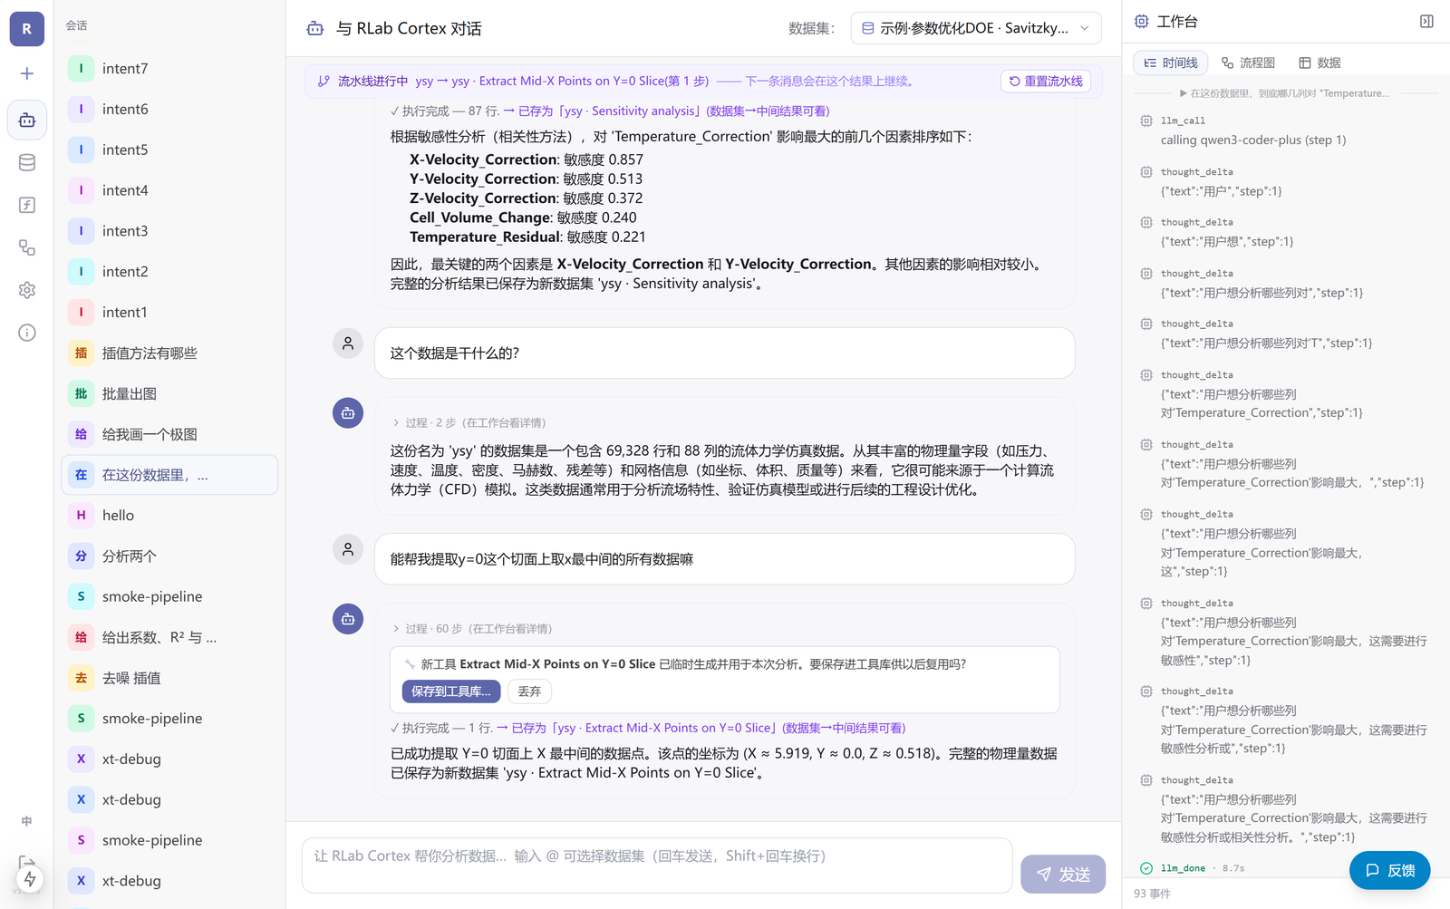
图 9 灵敏度分析：自动识别输入/输出并按影响程度排序，结果另存为派生数据集

步骤 8：生成高级图表
除折线、散点、柱状等基础图表外，软件还能按需生成雷达图、极坐标图、热力图、3D 曲面等高级图形。
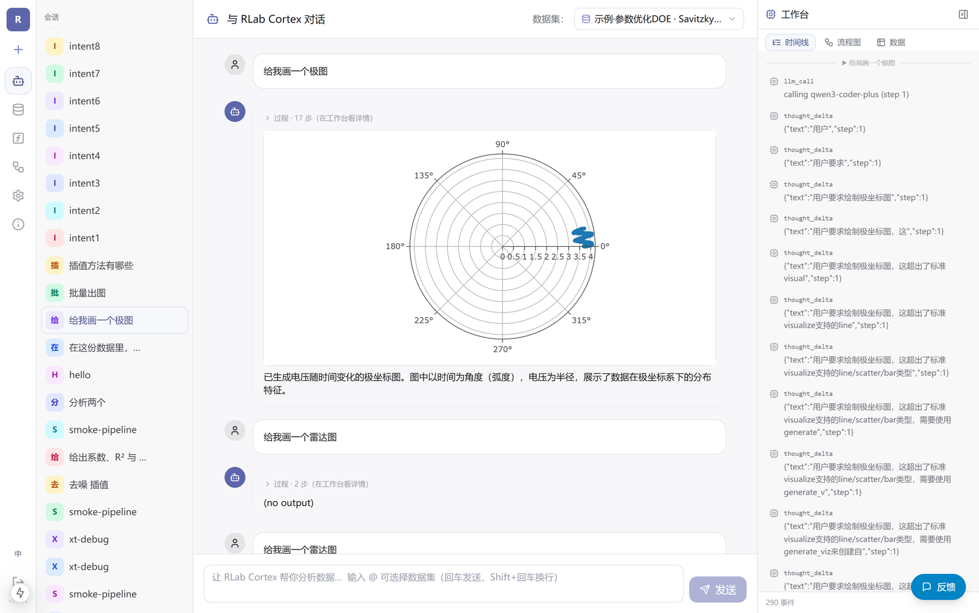
图 10 高级图表（一）：由对话生成的极坐标图
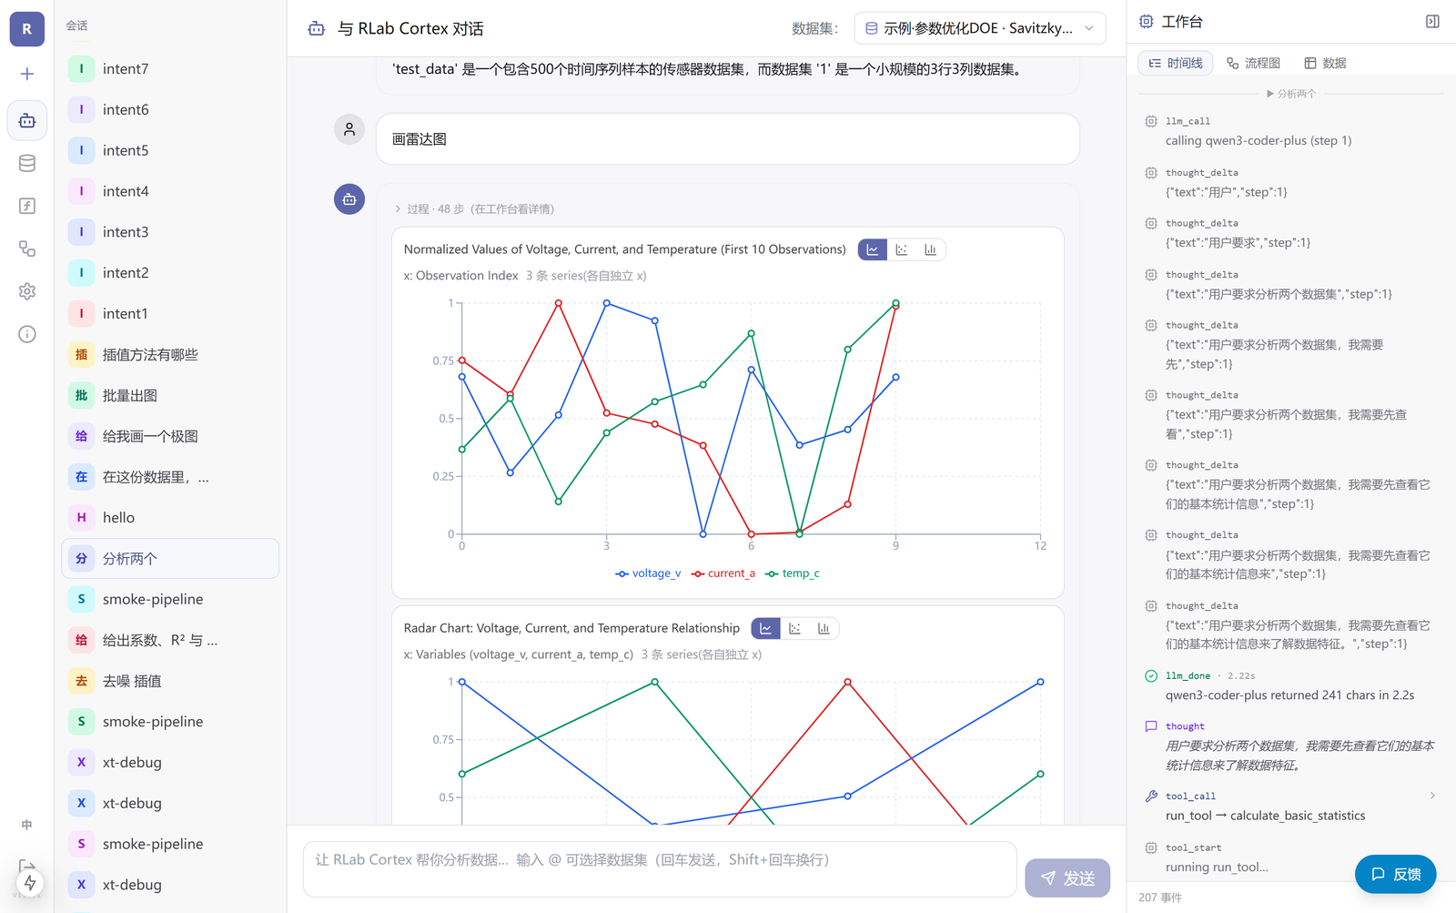
图 11 高级图表（二）：一次生成多张对比图（归一化折线 + 雷达图），用于多响应量对比

09 算法库与算法调用

除对话式自动选算法外，用户也可在“算法库”中手动浏览、配参并运行算法。算法库收录 29 个内置算法，按类别组织，详见文末附录。
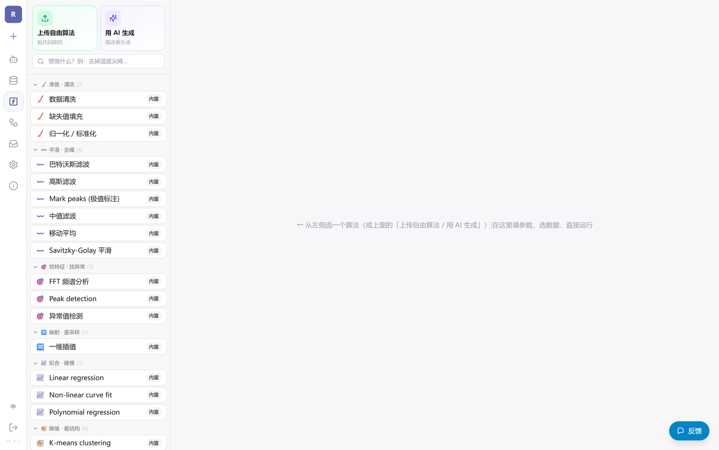
图 12 算法库：内置算法按类别浏览，可在线配参、试运行、存为模板

手动调用算法的步骤
1. 进入“算法库” 点击左侧导航“算法库”，按类别（滤波 / 回归拟合 / 降维 / 预处理 / 结构整理）筛选。
2. 选择算法 点击某个算法（如 Savitzky-Golay 平滑），右侧展开参数表单。
3. 填写参数并选数据 填写算法参数（不确定时可由 AI 根据数据与意图建议参数），选择要处理的数据集。
4. 运行并查看结果 点击运行，查看结果摘要（如 R²、RMSE、主频、解释方差等）；满意后可存为流程模板。
表 5 内置算法六大类别（合计 29 个）
类别 | 包含算法
结构整理（4） | 转置、派生列、删列、分组聚合
预处理（3） | 归一化、缺失填充、异常检测（IQR / Z-score / Dixon）
滤波与信号（7） | 巴特沃斯 / 高斯 / 中值 / 移动平均 / Savitzky-Golay 滤波、FFT 频谱、寻峰
回归与拟合（5） | 线性 / 多项式回归、曲线拟合、相关性、插值（含 RBF）
降维与分析（3） | PCA（线性 / 核）、灵敏度排序、K-means 聚类

10 扩展算法：AI 生成 / 自带代码与安全沙箱

RLab Cortex 可以“自我扩展”：把用户信赖的代码搬进来，或由 AI 现场生成新工具。所有外来代码都先经安全沙箱验证，再成为可复用的能力。

途径一：用 AI 生成算法
1. 进入 “算法库 → 用 AI 生成” 在输入框中用自然语言描述需求，例如“用准随机采样计算 y 对 x1、x2、x3 的一阶 Sobol 指数”。
2. 生成并沙箱验证 软件按安全工具规范写出 Python 代码，并在沙箱中试运行验证其可用性。
3. 确认入库 用户确认结果无误后，算法保存入库，即可在对话与流程模板中复用。
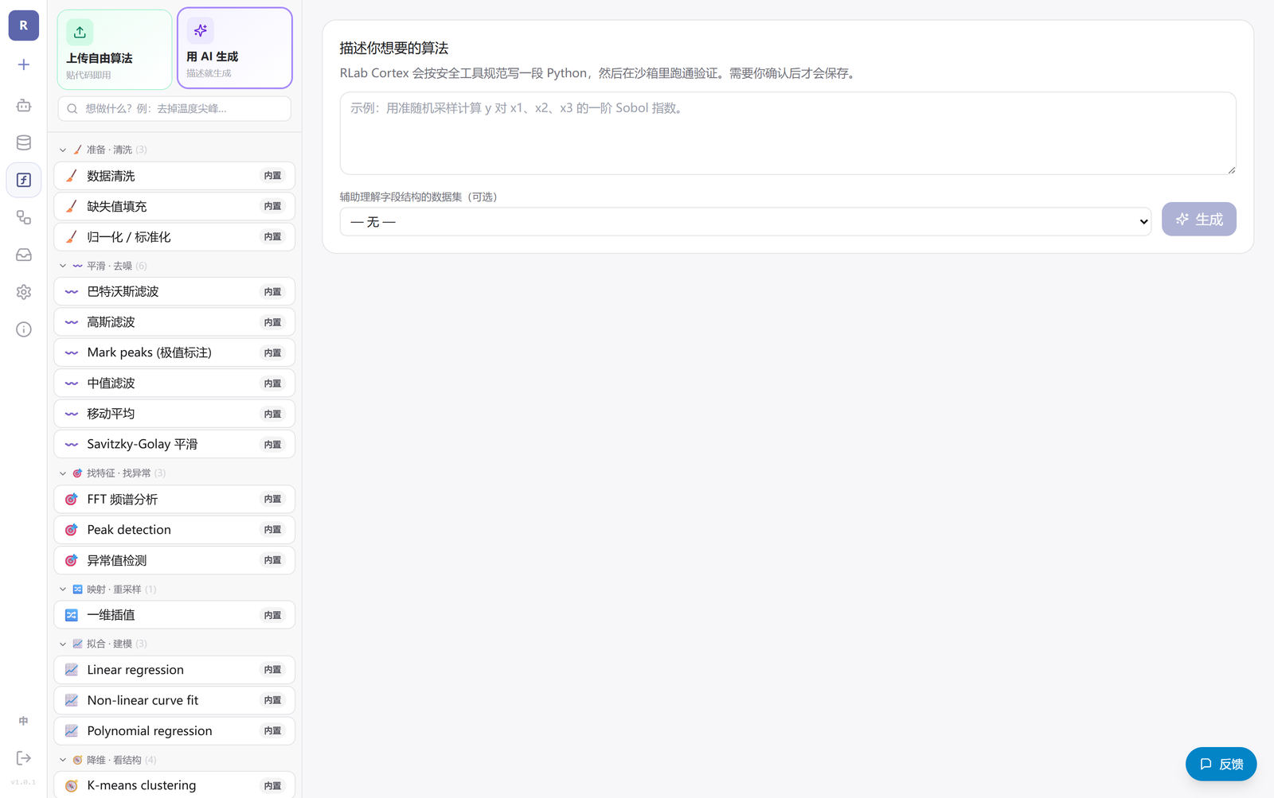
图 13 用 AI 生成算法：描述需求 → 生成 Python → 沙箱跑通验证 → 确认入库

途径二：上传自有算法
用户可把自己的 Python 方法整理为 run(df, **params) 形态上传；通过静态校验与测试后入库，即可在对话中调用、被流程模板编排并版本化。

安全沙箱
▪ 静态校验 只放行 numpy / pandas / scipy / sklearn 等科学计算库；禁用文件、网络访问与危险内建函数。
▪ 运行时隔离 外来代码在独立子进程中执行，设有墙钟超时、CPU 时间与内存上限、输出截断；大模型密钥对沙箱不可见。
▪ 失败隔离 子进程即使异常，也只上报错误状态，不影响主服务稳定。

11 流程模板（可复用小应用）

把一段跑通的分析固化为流程模板后，换一份数据即可整套复跑——相当于把“某位专家的标准作业流程”做成人人可用的小应用。

操作步骤
1. 保存为模板 在对话或算法库里跑通一段分析后，将其保存为流程模板（记录有序的步骤：动作 + 算法 + 参数）。
2. 编辑流程 在“流程模板”视图中，用可视化画布增删步骤、调整顺序、修改参数。
3. 运行·小程序 切换到“运行·小程序”模式，选择数据集、按需覆盖运行时参数，点“运行”即可整套复跑。
如下图，“【示例】传感器测试数据·标准去噪流水线”被做成一个小应用：非专业用户只需选择数据、点“运行”，即可复跑“去噪 → 标异常 → 归一化”整条流程，并看到可信的处理过程。
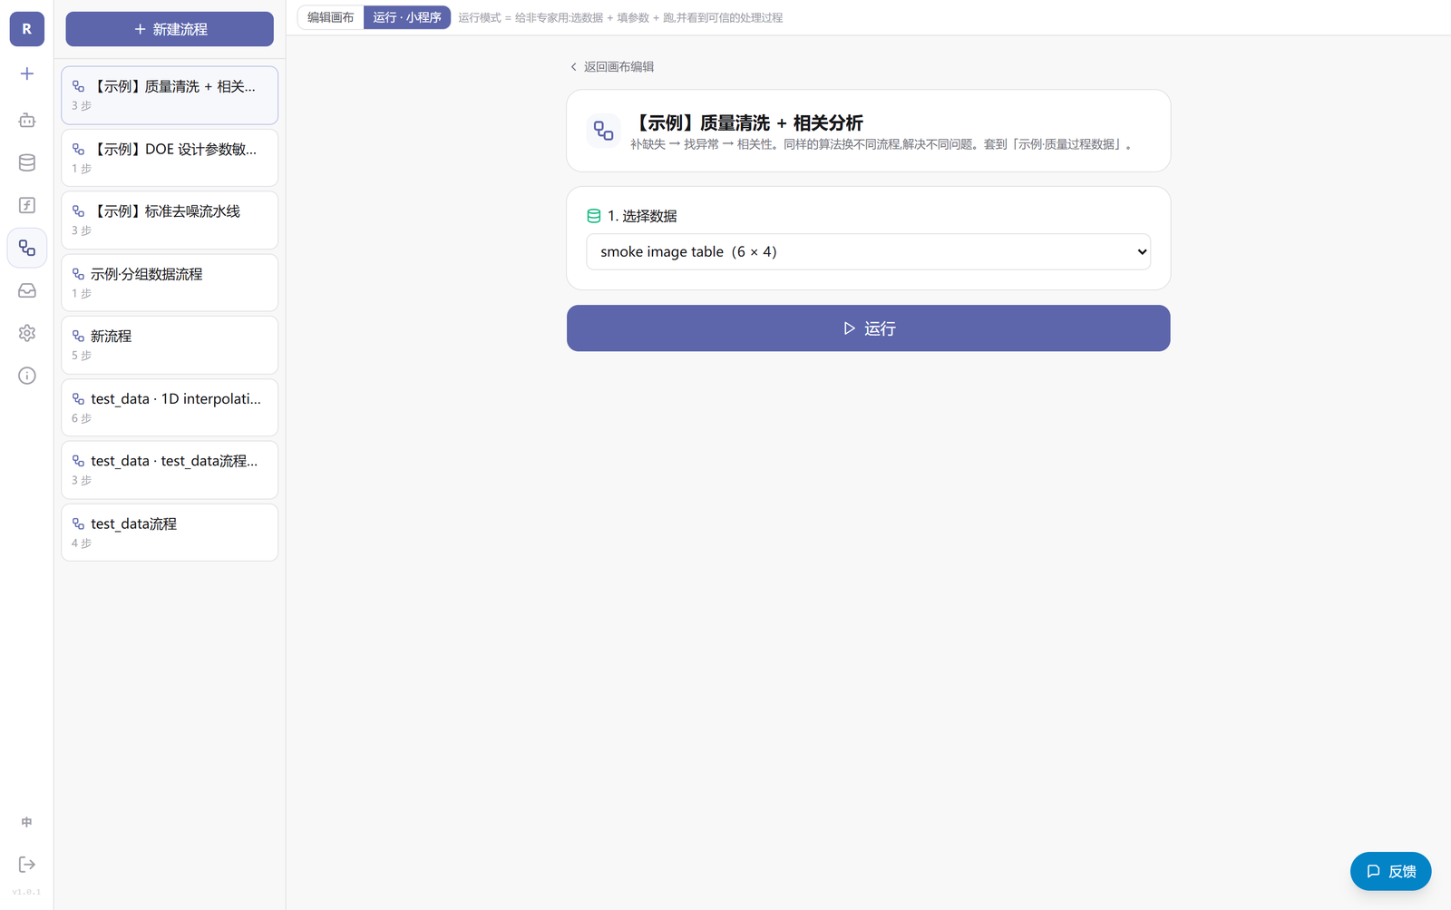
图 14 流程模板“运行·小程序”：选数据、点运行即整套复跑，非专家也能一键复用

12 设置与大模型（BYOK）

RLab Cortex 默认使用内置大模型即可工作。若企业希望使用自有的大模型与密钥（数据与模型不出内网、或控制成本），可在“设置”中配置 BYOK（Bring Your Own Key，自带密钥）。

配置步骤
1. 进入设置 点击左侧导航“设置”，找到“LLM 服务商（自带 Key）”。
2. 选择服务商 在 DeepSeek、通义千问（DashScope）、OpenAI，或 Custom（任意 OpenAI 兼容端点）中选择。
3. 填写端点与模型 确认 Base URL，选择或填写模型名。
4. 填入密钥并保存 填入 API Key（已配置过可留空保持原值），点“保存”。下一条消息即生效，无需重启。
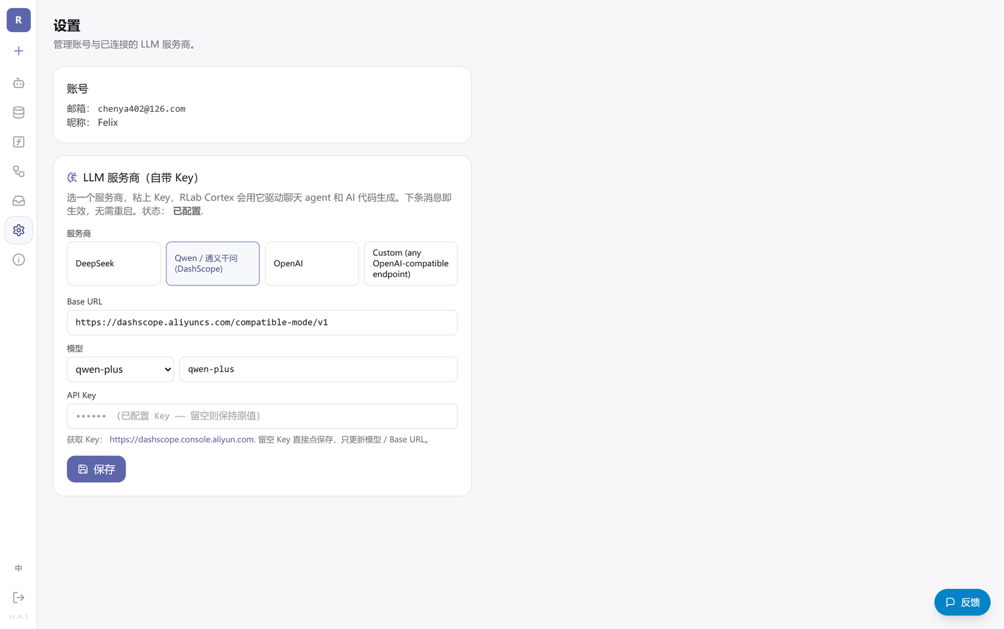
图 15 BYOK 设置：在 DeepSeek / 通义千问 / OpenAI / 任意兼容端点之间切换并填入密钥

13 反馈、版本与产品文档

提交反馈
点击界面右下角“反馈”按钮，选择一类（做不到 / 做错了 / 不敢信 / 想法），填写一句说明后发送；系统会自动附带当前视图、会话、数据集与运行上下文，便于定位与改进。

查看版本与更新日志
左侧导航栏底部常驻当前版本号；点击它或进入“设置 → 关于”，可查看当前版本与更新日志（本版相比上一版的新增、优化与修复）。

下载产品文档
在“设置 → 关于 → 产品文档”处，可直接下载《操作手册》（本文）与《产品白皮书》。

14 常见问题（FAQ）

问 上传的文件格式不被支持怎么办？
答 让软件生成自定义解析器：它会试解析并给出预览，用户确认无误后保存为该扩展名的适配器，之后同类文件自动套用。
问 软件选错了列或用错了方法怎么办？
答 在对话中直接纠正（如“这列其实是电压”“改用保峰平滑”）；纠正可沉淀为可复用规则，下次自动套用。
问 分析结果可信吗？怎么核对？
答 每一步都可回放：用了哪个数据、走了哪几步、每步什么参数。复核这条链路即可，而不必盲信模型。
问 用户的私有算法安全吗？
答 外来代码只在隔离子进程中运行，禁用网络与文件访问，设有资源上限，且拿不到大模型密钥。
问 可以私有化部署吗？
答 可以。软件支持从单机到集群的部署，数据与模型均可不出内网。
问 如何换成自有大模型？
答 见第 12 章 BYOK：在设置中填入自有服务商、端点、模型与密钥即可。

附录 内置算法速查表

下表为 29 个内置算法速查（slug 为软件内部标识）。用户上传与 AI 生成的算法会随使用持续增加，不在此列。
表 6 内置算法速查表（29 个）
类别 | 算法（中文 · slug）
结构整理 | 转置 transpose、派生列 derived_column、删列 drop_columns、分组聚合 group_aggregate
预处理 | 归一化 normalize、缺失填充 fill_missing、异常检测 outlier_detect
滤波与信号 | 移动平均 moving_average、中值 median_filter、高斯 gaussian_filter、Savitzky-Golay savgol_filter、巴特沃斯 butterworth_filter、FFT 频谱 fft_frequency_analysis、寻峰 find_peaks
回归与拟合 | 线性回归 linear_regression、多项式回归 polynomial_regression、曲线拟合 curve_fit、相关性 correlation、插值 interpolate
降维与分析 | PCA pca、灵敏度 sensitivity、K-means 聚类 kmeans_cluster

ROMTEK 工程数据智能分析软件（RLab Cortex）操作手册 · V1.0

